PRACOVNÝ LIST - Prírodné pomery Slovenska

1.) Napíš

a) Najsevernejší bod SR ________________________ b) Najjužnejší bod SR _____________________

c) Najvýchodnejší bod SR _______________________ d) Najzápadnejší bod SR ___________________

2.) Vymenuj

a) 2 sopečné pohoria ___________________________ ___________________________

b) 2 nížiny ___________________________ ___________________________

3.) Napíš, v akom podnebnom pásme leží Slovensko ________________________________

4.) Najmenej zrážok na Slovensku majú

a) nížiny b) kotliny c) pohoria

5.) Doplň: S rastúcou nadmorskou výškou teplota ______________ a zrážky _________________

6.) Vymenuj rieky SR, ktoré patria k úmoriu Baltského mora
___________________________________________________________________________________________________________

7.) Pod Kráľovou Hoľou NEPRAMENÍ

a) Ondava b) Hron c) Hornád

8.) Vytvor správne dvojice

1. Veľké Hincovo pleso A. priehrada
2. Ružín B. kúpele
3. Dudince C. jazero
4. Slatina D. minerálny prameň

Dvojice 1 ________ 2 ________ 3________ 4 ________

9.) Na miestach s podzemnou vodou rastú lesy

a) smrekové b) dubové c) lužné

10.) Posúď pravdivosť tvrdení
a)Na Slovensku sa nachádza 9 národných parkov . ÁNO - NIE
b)Ohrozené druhy živočíchov sú v Červenom zozname . ÁNO - NIE
c)SR hraničí s Maďarskom, Poľskom, Českom a Rakúskom ÁNO - NIE
d)Najväčšie zásoby podzemných vôd sú na Žitnom ostrove. ÁNO - NIE
e)Na Slovensku sa nachádza 6 vegetačných stupňov ÁNO . NIE

11.) Doplň správne slepú mapku NÁRODNÝCH PARKOV SR
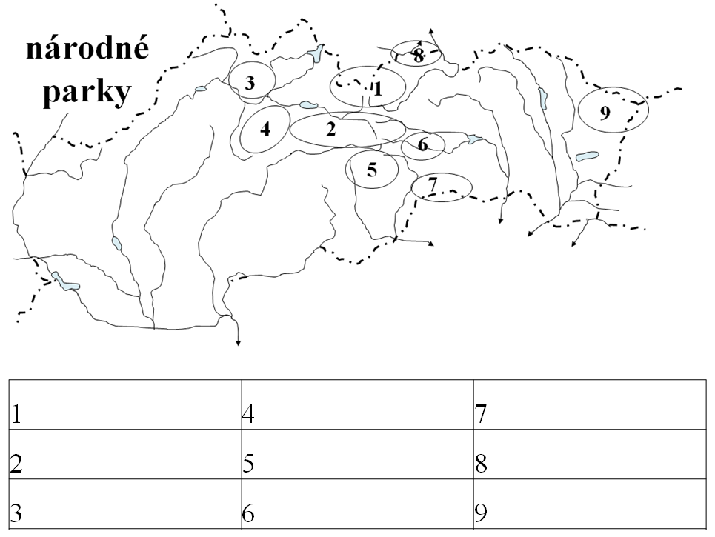

12.) Vysvetli nasledujúce pojmy

Podnebie = ______________________________________________________________________

Počasie = ________________________________________________________________________

13.) Vymenuj aspoň 3 slovenské rieky _______________, _______________, _______________

